Facultad de Ciencias de la Ingeniería

Escuela profesional de Ingeniería Comercial

TESIS
Influencia del crecimiento económico en el bienestar social del mercado mayorista Moshoqueque - distrito de José Leonardo Ortiz - año 2015.

Presentada como requisito parcial para optar el Título de Ingeniero Comercial

Autor
José Walter Tirado Ventura

Chiclayo, Julio del 2017

FIRMA DEL ASESOR Y JURADOS DE TESIS

Mg. Nilthon Ivan Pisfil Benites
ASESOR

Mg. César Mestanza Rivasplata Mg. Nilthon Ivan Pisfil Benites
PRESIDENTE SECRETARIO

Ing. Jorge Eugenio Cabrejos Barriga
VOCAL

DEDICATORIA

A DIOS:
Por haberme guiado
E iluminado en el camino del saber.

A mis padres Emilio y Rosa
Quienes me brindaron su
Apoyo incondicional para
Alcanzar mis metas trazadas
J.W.T.V

AGRADECIMIENTO

A mi asesor, Nilthon Ivan Pisfil Benites
Por su eficiente apoyo y
Orientación que me permitió
Desarrollar el presente trabajo de
Investigación

A nuestros profesores de La Universidad de Lambayeque - Chiclayo, cuyas enseñanzas impartidas durante la etapa universitaria son viva luz de excelencia educativa
José W.

Tabla de contenido

Resumen 1
I. INTRODUCCIÓN 2
III. MARCO TEÓRICO 4
1) ANTECEDENTES BIBLIOGRÁFICOS 4
2) BASES TEÓRICO-CIENTÍFICAS 6
2.1 El Crecimiento Económico. 6
2.2 Bienestar Social: 8
3) DEFINICIÓN DE TÉMINOS BÁSICOS 14
4) HIPÓTESIS 16
IV. MATERIALES Y MÉTODOS 17
1) Variables y Operacionalización de variables 17
3.1 Variables 17
2) Operacionalización de variables 18
3) Tipo de estudio y diseño de investigación 19
1.1 Tipo de estudio 19
1.2 Diseño de investigación 19
4) Población y muestra en estudio 19
5) Métodos, técnicas e instrumentos de recolección de datos 21
4.1 Métodos 21
3.2 Técnicas 22
3.3 Instrumentos 23
6) Procesamiento de datos y análisis estadístico. 23
5.1 Procesamiento y análisis de datos 23
V. RESULTADOS 26
1) Resultados de la Variable Independiente (Crecimiento Económico) 26
1.1 Indicador: Volumen de ventas. 26
1.1 Indicador: Ingresos netos del Negocio. 28
2) Resultados de la Variable Dependiente (Bienestar Social) 31
2.1 Indicador: Incremento de delincuencia. 31
2.2 Indicador: Efectos de la delincuencia en los negocios de los comerciantes mayoristas de Moshoqueque 37
2.3 Indicador: Toneladas de basura generados 37
2.4 Indicador: Influencia de la contaminación en los negocios de los comerciantes mayoristas de Moshoqueque. 38
2.5 Indicador: Influencia de la acumulación de basura en la salud de los comerciantes mayoristas de Moshoqueque 39
2.6 Indicador: Cobertura de seguros de salud 40
2.7 Indicador: Grado de instrucción 41
2.8 Indicador: estados de servicios básicos 42
VI. DISCUSIÓN 45
VII. CONCLUSIONES 47
VIII. RECOMENDACIONES 50
IX. REFERENCIAS BIBLIOGRÁFICAS 51
X. ANEXOS 54
MATRIZ DE CONSISTENCIA 54
ENCUESTA 56
Vaciado de datos en Microsoft Office Excel 57
Vaciado de encuesta en IBM SPSS Statistics 22 58
VALIDACIÓN DE ENCUESTA 59

Índice de tablas

Tabla 1: Operacionalización de variables……………..…….............……………..18

Tabla 2: Nivel de ventas mensual y durante el año 2015, registrado por los comerciantes mayoristas del Centro de Abasto Moshoqueque……….….….....26

Tabla 3: Ingresos netos del negocio, en forma mensual y durante el año 2015, registrado por los comerciantes mayoristas del Centro de Abasto Moshoqueque…………………………………………….……..….………………...28

Tabla 4: Delitos registrados por la Policía Nacional de José Leonardo Ortiz en el mercado mayorista Moshoqueque, durante el año 2015…………………....…...31

Tabla 5: Ocupación de personas intervenidas….………………...……………….36

Tabla 6: Perjuicios de la delincuencia en los negocios del mercado mayorista Moshoqueque…………………………………………………….……….…...……..37

Tabla 7: ¿La contaminación (acumulación de basura) perjudicó a su negocio en el año 2015?.......................................................................................................38

Tabla 8: Grado de estudios alcanzados por los comerciantes mayoristas del mercado Moshoqueque….….……….……………………………………………..41

Tabla 9: Correlaciones entre variables independientes (Columnas) y variables dependientes (Filas)…………………………………………………….……….…43

Índice de Figuras

Figura 1: Crecimiento Económico ….....……...……………………………………..07

Figura 2: Modelo hoja cálculo Excel para el vaciado de datos obtenidos……....24

Figura 3: Programa IBM SPSS Statistics 22 …………….………………………...25

Figura 4: Volumen de ventas durante el año 2015 de los comerciantes mayoristas del mercado Moshoqueque…………..…………………………......…27

Figura 5: Ingresos netos del negocio, durante el año 2015, de los comerciantes mayoristas del mercado Moshoqueque…..………………………………………28

Figura 6: Comparación entre ingresos netos del negocio y ventas realizadas, durante el año 2015……...........................................……………………………..29

Figura 7: Delitos registrados por la Policía Nacional de José Leonardo Ortiz; contra la vida, el cuerpo y la salud; en el mercado Mayorista Moshoqueque, año 2015………..........................................................................................………….32

Figura 8: Delitos contra la libertad, registrados en el mercado Mayorista Moshoqueque, 2015…………..…….……….………………………...…………….33

Figura 9: Comparativo entre delitos registrados y personas detenidas en el mercado Mayorista Moshoqueque, año 2015……………..…….…..………….…34

Figura 10: Comparativo entre personas detenidas y puestas en libertad, en el mercado Mayorista Moshoqueque, año 2015…………...............…….…..……..34

Figura 11: Delitos contra el patrimonio, registrados en el mercado Mayorista Moshoqueque, año 2015………..…….…………………………………………….35

Figura 12: Delitos contra la seguridad pública…………….…..…………………...36

Figura 13: Incidencia de la contaminación en la salud de los comerciantes mayoristas del mercado Moshoqueque…...…………………....………………….39

Figura 14: Cobertura de seguros de salud……...……….……………………….40

Figura 15: Estado de servicios básicos del mercado Mayorista Moshoqueque…………………………………………………....……………………42

Resumen

El dinamismo comercial que se desarrolla en el mercado de Moshoqueque conlleva a mayores ingresos económicos para los comerciantes mayoristas; además de ingresos tributarios a las arcas municipales de José Leonardo Ortiz, y atrayendo a las principales entidades financieras. Sin embargo, tal crecimiento económico no se ve realmente reflejado en el bienestar social de este centro de abastos; ya que si por un lado la dinámica económica se ha incrementado, sería lógico esperar que el aspecto del bienestar social también mejorara. Sin embargo la realidad es diferente; convirtiendo a este mercado (el segundo de mayor importancia en el Perú) en un verdadero problema social que requiere la rápida toma de medidas en afán de lograr su pronta solución.

Palabras claves: Crecimiento económico, Bienestar social y Mercado.

Abstract

The commercial dynamism that develops in Moshoqueque market leads to higher incomes for traders wholesalers; higher tax income for municipal coffers Jose Leonardo Ortiz; attracting even major financial institutions. However, such economic growth does not look really reflected in the social welfare of this supply center; because if on the one hand the economic dynamics has increased, it would be logical to expect that the aspect of social welfare would also improve. But the reality is different; turning this market (the second most important in Peru) in a real social problem that requires quick decision-measures in an effort to achieve a prompt solution.

Key words: Economic growth, Social welfare and Market.

INTRODUCCIÓN

Durante el año 2015, la dinámica y crecimiento económico fue impulsada por diversos factores; como la minería (con la entrada en funcionamiento de proyectos como Cerro Verde y Las Bambas, a la vez que Toromocho y Constancia ingresaban a su plena producción). Sin embargo, y pese a que la minería fue el principal motor de crecimiento, no fue el único. Se implementaron políticas a corto plazo, inversión en capital humano, políticas fiscales y reducción de impuestos. Todo lo cual se configuró en el eslabón que llevó a posicionar al Perú como uno de los países con mayor crecimiento en la región. A pesar que la inversión en infraestructura se presentaba como la situación idónea para impulsar el crecimiento, esta no fue suficiente; lo cual llevó a un menor consumo privado.

Sin embargo, dicho crecimiento económico no ha ido de la mano con el bienestar social en el país, en términos generales. Los índices de delincuencia y criminalidad alcanzaron cifras históricas; aún existen personas en todo el Perú que no cuentan con servicios básicos; el medio donde viven y se desarrollan se ha vuelto cada vez más contaminante y dañino; sin que esto se pueda remediar, debido a la falta de presencia del estado.

La región Lambayeque, enfocada en la provincia de Chiclayo y específicamente en el mercado Mayorista Moshoqueque del Distrito de José Leonardo Ortiz, no ha sido ajena a dicha realidad. Las mejoras de accesos viales y la interconexión con el resto del país han vuelto mucho más dinámica el comercio que dicho mercado sostiene con el resto de la nación, ya que a este centro de abastos llegan diariamente productos de diversos lugares del país, a la vez que otro tanto parten, teniendo como destino las principales ciudades del Perú. Esto provocó el crecimiento económico de dicho mercado; sin embargo, y a la vez que su economía se incrementaba; este mercado se convertía en uno de los puntos con mayor peligrosidad en la región, y con altos índices de contaminación e insalubridad; sin que a las autoridades pareciesen importarles en lo más mínimo. Es así que la palabra “Mercado Moshoqueque” se convierte en sinónimo de un enorme nivel comercial, pero a la vez en uno de los lugares más peligrosos y menos salubres para las personas locales, nacionales y/o extrajeras que se aventuran a acudir a este centro de abastos mayorista.

Es entonces que surge la pregunta, que muchos peruanos tratan de responder: ¿Cuál ha sido la influencia del crecimiento económico del mercado Moshoqueque en el bienestar social de los comerciantes mayoristas, durante el año 2015?

Es así, que el presente trabajo de investigación, busca describir el crecimiento económico que se ha presentado en el mercado mayorista Moshoqueque, y cuál ha sido su influencia en el bienestar social de este mismo mercado; describiendo tanto el escenario económico como social y la interrelación existente entre estos.

MARCO TEÓRICO

ANTECEDENTES BIBLIOGRÁFICOS

A partir de una revisión bibliográfica realizada en diversas fuentes de información, se puede afirmar que no existen trabajos similares, sin embargo se pudo constatar algunos relacionados con las variables de estudio.

Suarez & Schiaffino (2015), en su tesis “Factores competitivos determinantes del mercado de moshoqueque del distrito de Jose Leonardo Ortiz 2014” , si bien no realizan en si un estudio del crecimiento económico del mercado mayorista Moshoqueque, si hacen un análisis detallado de cuales son los factores que determinan la competitividad de este centro de abastos, ante el ingreso de nuevos centros comerciales como Tottus, Plaza Vea o Metro; o incluso ante otros mercados como el mercado modelo, el mercado Los patos, el mercado de Atusparias; etc. Los autores señalan que el mercado mayorista Moshoqueque, es ademas, el segundo emporio comercial más grande e importante del Perú; enfatizando por un lado la importancia del precio, el volumen de stock, calidad y variedad de productos; pero también hacen mención de la escasa organización con la que cuenta este centro de abastos, la delincuencia y acumulación basura que prolifera en este mercado, y su necesaria solución.

Joseph, Pereyra & Marín (2009): Estos tres investigadores, en su libro denominado “Haciendo ciudades y ciudadanías desde espacios locales. Experiencia desde San Martín de Porres (Lima) y José Leonardo Ortiz (Chiclayo)” ; realizan un estudio de la procedencia de la población Leonardina y de los comerciantes del Mercado Moshoqueque, enfatizando el centralismo del comercio, del departamento de Lambayeque, en el mercado Moshoqueque; y la importancia de éste para la dinámica comercial de la región. Los autores hacen una revisión de la historia de este centro de abastos mayorista, desde sus inicios (creación), su organización inicial, hasta su desenfrenado y desorganizado actual crecimiento comercial; además de la forma como con ésto ha surgido también las problemáticas que aquejan a este centro de abastos, como la delincuencia, mala infraestructura, contaminación, acumulación de basura, etc.

Rosner (2003), en su artículo denominado “Crecimiento Urbano y problemas ambientales de una metrópoli regional – la ciudad de Chiclayo (Perú)” , hace un estudio de las principales problemáticas que aquejan a tres de los distritos de Lambayeque: Chiclayo, La Victoria y José Leonardo Ortiz. Con respecto a este último, el autor enfatiza su análisis en el mercado mayorista Moshoqueque; afirmando que el escaso acceso a los servicios básicos, y la acumulación de basura, son uno de los principales problemas que aquejan a éste centro de abastos; no existiendo un verdadero plan de manejo de desechos contaminantes, convirtiendose, este mercado, en un foco importante de contaminación y peligro contra la salud poblacional, convirtiendo a sus centros de trabajo y las calles en un campo de cultivo para múltiples enfermedades, además de la presencia de pestilentes olores, mosquitos y zancudos; que perjudican tanto a los comerciantes que laboran en éste mercado mayorista, como a aquellas personas que visitan éste centro de abastos. El autor mensiona además que el sistema de gestión de recojo de basura y limpieza pública resultan escasos e ineficientes ante el acelerado crecimiento poblacional y comercial, que en los últimos años este mercado ah venido experimentando; problemática que, tal como reconoce el autor, todavía no logra atisbar alguna solución concreta, y ésto debido a que, además de las limitaciones financieras de las autoridades, no existe un real compromiso ni interés por encontrar una solución a éstos problemas que atraviesa este gran mercado mayorista.

BASES TEÓRICO-CIENTÍFICAS

El presente tema de estudio se sustenta en las siguientes teorías y estudios realizados por destacados investigadores; que afianza nuestro tema de investigación, con respecto al estudio del Crecimiento Económico y su influencia en el Bienestar Social del mercado mayorista Moshoqueque.

En el contexto del crecimiento económico

El Crecimiento Económico.

El Crecimiento Económico hace referencia al crecimiento de la producción de un país, el cual tiene un indicador principal y el más importante; el cual es el Producto Bruto Interno o PBI; tal como lo afirma Galindo (2011).

El estudio del crecimiento economico era ya desarrollado por economistas como Jhon Maynar Keynes, el cual propuso la redistribución de parte del ingreso de los ricos entre los pobres, ésto debido a que el incremento del consumo eleva la producción, por lo cual se impulsa el crecimiento económico; es decir, una mayor distribución del ingreso lleva a un mayor crecimiento. Desde el punto de vista Keynesiano, se debe de dar una primerísima importancia al “animal spirit” (o espíritu animal) ya que ésto afecta a las desiciones de inversión, con lo cual se afectaría al crecimiento económico; y por otro lado, se encontraba el ahorro, también de gran importancia en la postura keynesiana, ya que es el ahorro la que va a influir y determinar la riqueza, en función de la decisión; con respecto al uso que las personas hagan del ahorro disponible. (Galindo, 2011)

Por su parte, el investigador y estudioso Antunez I., (2009) afirma que el concepto de Crecimiento Económico hace referencia al aumento experimentado del Producto Bruto Interno (PBI) y ésto medido en un determinado periodo de tiempo.
“Aumento de la capacidad de producción de un país”

Medición
Incremento de PBI: Tasa salarial real
Incremento del PBI per – cápita
Diferencia entre los conceptos dela sociedad y crecimiento.

Factor productivo
Importante el papel de los recursos naturales
Incremento del factor trabajo.
Incremento del factor capital.

Crecimiento económico
Factores
Inversión: Mejor maquinaria.
Capital Humano.
Innovación tecnológica.
Armonía de los recursos.

Productividad

Mejor nivel de vida de la sociedad.
Mejores bienes y servicios.
Más puestos de trabajo.
Mejor distribución de la renta.
Beneficios

Costos
Desigualdad territorial (empobrecimiento de zonas)
Desigualdad en la distribución.
Problemas en los recursos naturales (agotamiento)

Figura 1: Crecimiento Económico
Fuente: Antúnez (2009)

Antunez (2009) menciona que son diversos los factores que ocasionan un incremento del crecimiento económico; como los recursos naturales disponibles, la mano de obra disponible, el capital tanto físico o estructural como humano, los avances tecnológicos, etc. Asimismo se señala que son muchas las teorías que a lo largo de la historia (desde Adam Smith hasta épocas actuales) tratan de dar una clara explicación de los fenómenos del crecimiento economicos; sin embargo, todos concuerdan en que el crecimiento económico hace referencia al crecimiento o incremento potencial en el nivel de producción, en un periodo de tiempo determinado. (Antunez. 2009)

Bienestar Social:

Blanco & Díaz (2005) analizan el concepto del Bienestar Social. Los autores aseveran que el concepto del bienestar social se origina a partir de los modelos teóricos planteados por Corey Keyes; los cuales se disgregar en cinco dimensiones: “Integración social, aceptación social, contribución social, actualización social y coherencia social”.

El Sistema Europeo de medición del bienestar, citado por Cerda & Vera (2008) aclara acerca del bienestar social:
Comprende dos distintas aproximaciones teóricas que apuntan a la conceptualización y medición final del Bienestar: los conceptos de Calidad de Vida y Calidad de las Sociedades (éste último comprende los enfoques de: Habitabilidad de las Naciones, Cohesión, Exclusión y el Capital Social, Sustentabilidad, Desarrollo Humano, Calidad Social).

Cerda & Vera (2008) consideran que el análisis del bienestar social se logra mediante el estudio de cuatro dimenciones: Los sujetos del bienestar, es decir quien realiza y sobre quien recae el bienestar; el contenido del bienestar, es decir, qué es lo que se mide (indicadores); la localización del bienestar, lo que hace referencia al lugar o localización en donde se da el bienestar; las causas, que alude a las razones por las que se alcanza el bienestar social, o en otras palabras, lo que lo origina.

La inseguridad y delincuencia

Díaz de León (2013) en su artículo Factores psicológicos de la percepción de inseguridad, publicada en la Revista Iberoamericana para la Investigación y el Desarrollo Educativo; realizó una exaustiva investigación acerca de esta tan grave problemática, presente y generalizada en el mundo; analizando la delincuencia y la percepción de inseguridad. Para éste autor, la delicuencia es un grave problema social que, por un lado, mantiene en el atraso y el caos, a aquellos países en donde se presenta, y por otro lado, ahuyenta la inversión y capitales privados. El discernimiento de inseguridad, por parte de las personas, esta compuesta de dos factores: un factor objetivo y un factor subjetivo. El factor objetivo es definido como el temor real, físico y que es posible de ser verificado; percibido como una posibilidad que algo llegue a suceder, convirtiéndose dicha posibilidad en la generadora de inseguridad. Esto llega a afectar el comportamiento y la salud tanto física como mental de las personas. Por otra parte, el factor subjetivo, esta compuesto por la sensación de exposición a los peligros de la delincuencia. Esto es mas que nada una sensación psicológica generadora de posiciones a favor o en contra de determinados hechos, por parte de la población.

Seguridad : El término “seguridad”, hace referencia al aseguramiento del correcto funcionamiento de algo, anticipándose a posibles fallas. Ésto implica la ausencia de amenazas que priven de los bienes o derechos de cada persona, asegurándose el desarrollo de la existencia humana. (Instituto Español de Estudios Estratégicos, 2011)
Inseguridad: Díaz de León (2013) conceptualiza:
El término inseguridad puede referirse a un orden público, a un estado de violencia social , incluso, de delincuencia, a los derechos de los ciudadanos, o al miedo en las personas sobre la probabilidad de ser objetos de un delito. La inseguridad puede conceptuarse como ausencia de seguridad, se vivencia con diversa intensidad según el estado y el grupo social al que se pertenezca. Si bien la Inseguridad pública se define tradicionalmente como la ausencia total o parcial de seguridad, desde un punto de vista construccionista observamos que la forma en que se conceptualizan los fenómenos sociales dependen del contexto socio-cultural de quien los define, por ello el fenómeno de la Inseguridad puede ser entendido a partir de, o como una construcción social, esto es debido a que la percepción de inseguridad que experimentan las personas no está vinculado exclusivamente a las tasas delictivas sino que además intervienen múltiples factores.

Inseguridad y miedo al delito: Ambos términos son definidos como percepciones o representaciones mentales, subjetivas , por parte de las personas. Se debe de aclarar que el miedo al delito es definido como el temor de las personas de llegar a convertirse en víctimas directas de la delincuencia. (Medina, 2003)

Contaminación

La contaminación es una de las problemáticas más importantes que afectan al mundo entero, y que incluso pone en riesgo la supervivencia humana; con las consecuencias del cambio climático. Al respecto de la contaminación, Bermúdez (2010) define el concepto de contaminación como “presencia o incorporación al ambiente de sustancias o elementos tóxicos que son perjudiciales para el hombre o los ecosistemas (seres vivos)”. El autor menciona que a pesar que son diversos los tipos de contaminación que existen, se puede mencionar que los más importantes son aquellos que afectan a los recursos naturales indispensables y que hacen posible la vida (aire, agua, el suelo). Por otra parte, realiza una clasificación de los agentes que provocan o causan la contaminación.

Contaminantes no degradables: Son aquellos contaminantes que no se descomponen por procesos naturales. Por ejemplo, son no degradables el plomo y el mercurio. La mejor forma de tratar los contaminantes no degradables, y los de degradación lenta, pasa por evitar que sean arrojados al medio ambiente y por otro lado, reciclarlos o volverlos a utilizar. Una vez que se encuentran contaminando el agua, el aire o el suelo; tratarlos o eliminarlos es muy costoso y, a veces, imposible. Contaminantes de degradación lenta o persistente: Son aquellas sustancias que se introducen en el medio ambiente y que necesitan décadas o incluso a veces más tiempo para degradarse. Ejemplos de contaminantes de degradación lenta o persistente son el DDT y la mayor parte de los plásticos. Contaminantes degradables o no persistentes: Los contaminantes degradables o no persistentes se descomponen completamente o se reducen a niveles aceptables mediante procesos naturales; ya sean físicos, químicos o biológicos. Contaminantes biodegradables: Los contaminantes químicos complejos que se descomponen (metabolizan) en compuestos químicos más sencillos por la acción de organismos vivos (generalmente bacterias especializadas) se denominan contaminantes biodegradables. Ejemplo de este tipo de contaminación son las aguas residuales humanas en un río, las que se degradan muy rápidamente por las bacterias, a no ser que los contaminantes se incorporen con mayor rapidez de lo que lleva el proceso de descomposición. (Bermúdez, 2010, p. 6).

Contaminación de aguas: Se puede definir la contaminación de aguas como “el efecto de introducir materiales o inducir condiciones sobre el agua que, de modo directo o indirecto, impliquen una alteración perjudicial de su calidad en relación a sus usos posteriores o sus servicios ambientales.” (Bermúdez, 2010, p. 6). Asimismo, son tres los grupos de contaminantes: Físicos (son aquellos que a pesar de no reaccionar con el agua, son capaces de causar daños en los organismos vivos); químicos (que logran alterar la composición normal del agua, además que son capaces de reaccionar con ella) y biológicos (microorganismos u organismos que, debido a un número exesivo que invanden el organismo vivo receptor, logran provocar daños en este).

Contaminación de suelos: Con respecto a la contaminación de los suelos, Bermúdez (2010) señala:
Cuando en el suelo se deposita de forma voluntaria o accidental diversos productos como papel, vidrio, plástico, materia orgánica, solventes, plaguicidas, residuos peligrosos o sustancias radioactivas, etc. En lo concerniente a la contaminación de suelos su riesgo es primariamente de salud, de forma directa y al entrar en contacto con fuentes de agua potable. La delimitación de las zonas contaminadas y la resultante limpieza de esta son tareas que consumen mucho tiempo y dinero, requiriendo extensas habilidades de geología, hidrografía, química y modelos a computadora.

El suelo puede ser contaminado por desechos, o comúnmente llamado basura. Es considerada basura, todo desecho material, necesario de ser eliminado. Es producido por las actividades que las personas desarrollan.
Los residuos pueden ser clasificados como: Residuo orgánico: Todo desecho de origen biológico, que alguna vez estuvo vivo o fue parte de un ser vivo, por ejemplo: hojas, ramas, cáscaras y residuos de la fabricación de alimentos en el hogar, etc. Residuo inorgánico: Todo desecho de origen no biológico; de origen industrial o de algún otro proceso no natural, por ejemplo: plástico, telas sintéticas, etc. Residuos peligrosos: Todo desecho, ya sea de origen biológico o no, pero que constituye un peligro potencial […] y por lo cual debe ser tratado de forma especial, por ejemplo: material médico infeccioso, residuo radiactivo, ácidos y sustancias químicas corrosivas, etc. (Bermúdez, 2010, p. 16)

DEFINICIÓN DE TÉMINOS BÁSICOS

Contexto: Según el diccionario enciclopédico del Perú y del mundo LEXUS (1999) El contexto hace referencia a la situación o circunstancia en la que se encuentra algo de lo que se hace referencia.

Crecimiento económico: Galindo (2011) afirma que el crecimiento económico supone una mayor prosperidad, “por lo que se considera como una medida del bienestar de un país y un objetivo relevante a alcanzar, ya que implica […] más bienes y servicios para satisfacer las necesidades”.

Bienestar social: El bienestar social tiene como finalidad “conseguir la mejora de las condiciones de vida de todos los ciudadanos y a la satisfacción de las necesidades básicas de los mismos, para terminar con la injusticia social” (Fernández & Alemán, 2008).

Hipótesis: Según Arias (2006) “Hipótesis es una suposición que expresa la posible relación entre dos o más variables, las cual se formula para responder tentativamente a un problema o pregunta de investigación”.

Mercado: “Un mercado es un conjunto de compradores y vendedores que, por medio de sus interacciones reales o potenciales, determinan el precio de un producto o de un conjunto de productos.” (Pindyck & Rubinstein, 2009)

Contaminación: “Presencia o incorporación al ambiente de sustancias o elementos tóxicos que son perjudiciales para el hombre o los ecosistemas (seres vivos)” .(Bermúdez, 2010, p. 5).

Organización: Podríamos decir que la organización es la agrupación de un conjunto de individuos que se congregan con la finalidad de alcanzar un objetivo en común, pero el alcance de dicho objetivo depende de la forma como se logren organizar. Una buena organización permitirá lograr (con el trabajo conjunto de los integrantes y partes interesadas) la consecución de las metas y objetivos establecidos, mientras que una mala organización, o a la que también podríamos llamar desorganización, no permitirá lograr ningún tipo de meta, sino que sumergirá al grupo en el retroceso. Si bien es cierto que la mala organización se puede dar por el desconocimiento de la forma cómo organizar y dirigir, también se da por la influencia de intereses particulares de quienes dirigen la sociedad o el grupo de personas, anteponiendo sus propios intereses a los intereses de la sociedad en general.

Al respecto, Amorós (2007) menciona:
Es una unidad social coordinada de forma consciente, conformado por personas, y que funciona con una base de relativa continuidad para llegar a sus metas trazadas. Pero para que exista una organización no basta con el conjunto de personas; ni siquiera es suficiente que todas ellas posean un propósito en común. Lo realmente decisivo es que dichas personas se organicen o coordinen sus actividades, ordenando la acción conjunta hacia el logro de unos resultados que, aunque sea por razones diversas, estimen todas ellas que les interesa conseguir.

HIPÓTESIS

Existe influencia del Crecimiento Económico del mercado Moshoqueque en el bienestar social de los comerciantes mayoristas, durante el año 2015

MATERIALES Y MÉTODOS

Variables y Operacionalización de variables

Variables

Variable independiente:

Crecimiento económico: El estudio del crecimiento económico hace un balance de los resultados contables del desempeño económico obtenido por los comerciantes mayoristas del mercado Moshoqueque en el año 2015, para la realización de un estudio preciso y de esta forma, determinar su grado de influencia en el comportamiento del bienestar social.

El estudio de esta variable económica está a su vez determinado, fundamentalmente, por el nivel de ventas de los comerciantes mayoristas, además de los ingresos netos de sus negocios.

Variable dependiente:

Bienestar social: El estudio del bienestar social hace referencia a la situación, el entorno o ambiente social en el que se encuentran las personas que trabajan en el mercado mayorista Moshoqueque y con la que se encuentran las personas que acuden a este centro de abastos; además del grado en que el bienestar social de los comerciantes mayoristas es influenciado o determinado por el crecimiento económico.

El estudio de la variable social, se enfoca a través de temas como la contaminación, la cobertura de seguros de salud, el nivel de delincuencia que se registra en este centro de abastos, el grado de instrucción, servicios básicos; son algunos de los indicadores recomendados (Cerda & Vera, 2008).

Operacionalización de variables

La operacionalización de la variable dependiente y la variable independiente; con sus respectivas dimensiones e indicadores; se pasa a detallar a continuación:

Tabla 1: Operacionalización de las variables
VARIABLES | DIMENSIONES | INDICADORES | HERRAMIENTA
CRECIMIENTO ECONÓMICO (Independiente) | Ventas | Nivel de ventas mensuales | Encuesta
 | Ingresos económicos | Ingresos económicos netos del negocio
BIENESTAR SOCIAL  (Dependiente) | Contaminación | Influencia de la contaminación en los negocios de los comerciantes mayoristas de Moshoqueque.
 |  | Toneladas de basura generadas | Revisión documental
 | Salud | Influencia de la acumulación de basura en la salud de los comerciantes mayoristas de Moshoqueque | Encuesta
 |  | Cobertura de seguros de salud.
 |  | Estado de servicios básicos del mercado Moshoqueque.
 | Inseguridad ciudadana | Tasas de incremento de delincuencia | Revisión documental
 |  | Efectos de la delincuencia en los negocios de los comerciantes mayoristas de Moshoqueque | Encuesta
 | Tasa de alfabetismo | Grado de instrucción | Encuesta

Tipo de estudio y diseño de investigación

Tipo de estudio

El presente trabajo de investigación tiene un enfoque mixto: Es una investigación cuantitativa y cualitativa. Es de tipo cuantitativo - descriptivo, ya que se va a realizar una breve descripción numérica, principalmente de la variable “Crecimiento Económico”. Asimismo tomará un enfoque cualitativo para el estudio, esencialmente, de la variable “Bienestar Social”; teniendo en cuenta que se tiene una muestra de los comerciantes formales del mercado mayorista Moshoqueque; llegando a describir cada una de ellas; por lo que se le estudiara sin caer en prejuicios ni arbitrariedades en el proceso de descripción de la situación encontrada.

Es además, una investigación de contrastación de hipótesis co-relacional, estableciéndose la correlación entre las variables crecimiento económico y bienestar social.

Diseño de investigación

El diseño de la investigación será transversal (porque se aplicará en un solo año de estudio), y no experimental.

Población y muestra en estudio

La población que compone nuestro objeto de estudio está compuesta por los comerciantes mayoristas formales que tienen sus puestos de trabajo en el mercado Moshoqueque, los cuales son un total de 1,088 comerciantes mayoristas; según datos proporcionados por la Subgerencia de Administración de Mercados y Sanidad del mercado mayorista Moshoqueque. Se debe de hacer la aclaración que esta población no incluye a comerciantes mayoristas llamados “Golondrinos” (llegan, venden sus mercaderías por uno o dos días y se retiran).

Para determinar la muestra, se asumió una muestra aleatoria simple para estimar una proporción, asumiendo un nivel de confianza del 95%, con un nivel de precisión de 0.05 y una proporción esperada de ocurrencia o éxito de 0.5

Asumiendo estas especificaciones y utilizando la siguiente fórmula.

Representado por la fórmula:

N = Total de la población = 1,088
- = Nivel de confianza = 95% = 0.95 = (1.9 + 0.6) = 1.96
p = Proporción esperada o probabilidad de ocurrencia = 0.5
q = Probabilidad de no ocurrencia (1 – p) = 0.5
e = Precisiónde error (error máximo admisible) = 0.05

Aplicando la fórmula para poblaciones finitas; por ser N < 100.000

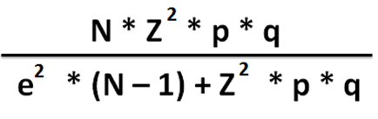

Aplicando esta fórmula estadística, con un nivel de confianza (Z) de 95%, el nivel de precisión (e) del 5%, la proporción esperada (p) es de 50% (para maximizar nuestra muestra) y teniendo una población total (N) de 1,088 comerciantes formales (según la Subgerencia de Administración de Mercados y Sanidad); se obtiene una muestra necesaria a tomar de 284 personas; comerciantes mayoristas formales y permanentes de este mercado de abastos, quienes serán nuestra muestra de estudio.

Teniendo en cuenta que el mercado Moshoqueque se encuentra dividido en tres sectores, la muestra se repartirá entre estos tres sectores; por lo cual se tomará una muestra de 95 comerciantes mayoristas del primer sector, 95 comerciantes mayoristas del segundo sector, y 94 comerciantes mayoristas del tercer sector.

Métodos, técnicas e instrumentos de recolección de datos

Métodos

En la presente investigación, se hará uso de dos métodos: Investigación cuantitativa y la investigación cualitativa.

Investigación cuantitativa: Para el desarrollo de nuestro presente estudio, se utilizará el método de investigación cuantitativa, ya que lo que se realizará es un análisis de datos numéricos obtenidos en el proceso de la investigación, cuyo análisis nos permitirá determinar nuestro resultado final. Asimismo, podríamos precisar que este método es de tipo investigación cuantitativa de tipo descriptiva; puesto que se realizar una descripción ordenada de los resultados numéricos obtenidos. Se debe de resaltar y aclarar, para evitar confusiones en el lector, que no se hará uso del método estadístico inferencial.

Investigación Cualitativa: se hará uso de esta técnica para el presente estudio, puesto que las respuestas obtenidas en nuestra encuesta aplicada a los comerciantes mayoristas del mercado Moshoqueque, son de índole valorativa, de consideración y opinión propia de los comerciantes (pero enmarcados dentro de un rango de posibles respuestas señaladas por la encuesta), conocedores vivenciales de las problemáticas que los aquejan en el desarrollo de sus actividades. Son entonces datos no numéricos los obtenidos y que dan respuesta, principalmente, a la variable Bienestar Social.

Técnicas

La técnica de la encuesta: Utilizando como instrumento un cuestionario, que tendrá como informantes a los comerciantes mayoristas formales del mercado Moshoqueque, el mismo que será aplicado para obtener los datos del dominio de las variables.

La técnica de revisión de documentos: realizando una revisión detenido y cuidadoso de la documentación, verídica y confiable, manejada por la Sub Gerencia de Limpieza Pública del distrito de José Leonardo Ortiz, la Gerencia de Administración de Mercados y Sanidad y la Policía Nacional del Perú del distrito de José Leonardo Ortiz; la cual se convirtió en un gran apoyo en mi trabajo de investigación; obteniendo datos para el estudio de dimensiones de orden social, como los índices de delincuencia registrados en este mercado mayorista, la acumulación de basura, etc.

Instrumentos

Para la recopilación de datos, se hizo necesario hacer uso de encuestas aplicadas a los comerciantes mayoristas formales del mercado Moshoqueque; asimismo de la información obtenida a través de los datos facilitados por las entidades públicas ya mencionadas líneas arriba.

Este conjunto de datos obtenidos, serán procesados mediante la combinación en el uso de herramientas como Microsoft Office Excel e IBM SPSS Statistics 22; para la obtención de la información necesaria y a través de ésta emitir un juicio de valor.

Procesamiento de datos y análisis estadístico.

Procesamiento y análisis de datos

Los datos recopilados tienen varios puntos fuentes de origen: Encuestas aplicadas a comerciantes mayoristas de Moshoqueque, la Gerencia de Administración de Mercados y Sanidad, la Sub Gerencia de Limpieza Pública y la Policía Nacional del Perú del distrito de José Leonardo Ortiz. Los datos obtenidos han sido ingresados en hojas de cálculo Excel para un rápido procesamiento de la información; ya que es necesario organizar los datos para su comparación y análisis; siendo seleccionados, resumidos y presentados en cuadros y gráficos; para de esta forma sean analizados y comentados.

Figura 2: Modelo hoja de cálculo Microsoft office Excel para el vaciado de datos obtenidos

Además del trabajo realizado en hojas de cálculo Microsoft Excel; se ha ejecutado un procesamiento de datos haciendo uso de programas estadísticos como:

IBM SPSS Statistics 22: El cual ha sido de utilidad en la presentación de la información recopilada, en el análisis y comparación de resultados de las variables, especificadas en tablas, y la determinación de la relación existente entre las variables estudiadas; siendo ordenadas y de fácil entendimiento, determinando la evolución y comparación de las variables. Al establecer un parangón entre ellas; se muestran dichos resultados en gráficos en los cuales se expone la información obtenida.

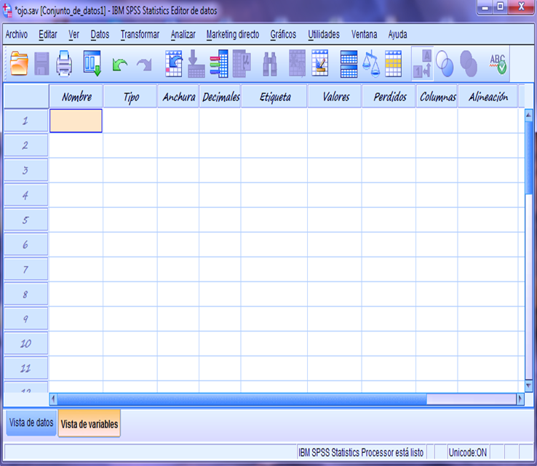
Figura 3: Programa IBM SPSS Statistics 22

El uso de estas herramientas de análisis nos ha permitido el logro de información relevante y significativa; la cual nos ha llevado, en última instancia, a emitir un informe final al respecto del tema de estudio.

RESULTADOS

Resultados de la Variable Independiente (Crecimiento Económico)

Indicador: Volumen de ventas.

En la determinación del volumen de ventas durante el año 2015, de los comerciantes mayoristas Moshoqueque, se ha realizado encuestas enfocadas a determinar las ventas mensuales, para facilitar la veracidad de las respuestas obtenidas, y a partir de ello calcular las ventas durante todo el año 2015.

Tabla 2: Nivel de ventas mensual y durante el año 2015, registrado por los comerciantes mayoristas del Centro de Abasto Moshoqueque
Rango de ventas mensuales (mil. s/ ) | Número de comerciantes | Rango de ventas año 2015 (mil. s/ ) | Número de comerciantes
2000 A 5000 | 21 | 24000 A 60000 | 21
5000 A 10000 | 35 | 60000 A 120000 | 35
10000 A 20000 | 59 | 120000 A 240000 | 59
20000 A 30000 | 46 | 240000 A 360000 | 46
30000 A 60000 | 71 | 360000 A 720000 | 71
SUPERIOR A 60000 | 52 | SUPERIOR A 720000 | 52

Para determinar el nivel de ventas durante todo el año 2015, se ha tomado el valor de ventas mensuales, obtenido mediante la aplicación de encuestas realizada a los comerciantes mayoristas, y multiplicado por los doce meses del año; ya que el nivel de ventas mensuales, es el nivel de ventas que en promedio, han logrado obtener.

Figura 4: Volumen de ventas durante el año 2015 de los comerciantes mayoristas del mercado Moshoqueque

Como se puede apreciar, el 25%, es decir, la 1/4 parte de los comerciantes mayoristas, durante el año 2015, obtuvieron un nivel de ventas anual desde S/. 360,000.00 hasta S/. 720,000.00 (ventas mensuales en promedio de S/. 30,000.00 a S/. 60,000.00); seguido del 21% de comerciantes que obtuvieron un promedio de ventas, en el año 2015, desde S/. 120,000.00 hasta S/. 240,000.00; mientras que el 18% de los comerciantes tuvieron un nivel de ventas que van por encima de los S/. 720,000.00 durante el año en estudio. Por otra parte sólo un 8% de comerciantes tuvieron un nivel de ventas en el año 2015 de S/. 24,000.00 hasta S/. 60,000.00 (de S/. 2,000.00 a S/. 5,000.00 mensuales).

Esto demuestra el gran crecimiento económico que los comerciantes mayoristas de Moshoqueque han alcanzado durante el año 2015; ya que los porcentajes más altos de frecuencias en cuanto al nivel de ventas; lo posee los niveles con rango de ventas más elevados.

Indicador: Ingresos netos del Negocio.

Tabla 3: Ingresos netos del negocio, en forma mensual y durante el año 2015, registrado por los comerciantes mayoristas del Centro de Abasto Moshoqueque
Rango de ingresos netos mensuales del negocio | Número de comerciantes | Rango de ingresos netos del negocio, año 2015 | Número de comerciantes
1000 A 3000 | 89 | 12000 A 36000 | 89
3000 A 6000 | 120 | 36000 A 72000 | 120
6000 A 10000 | 61 | 72000 A 120000 | 61
10000 A 15000 | 14 | 120000 A 180000 | 14
SUPERIOR A 15000 | 0 | SUPERIOR A 180000 | 0

En la determinación de los ingresos netos del negocio, se realizó el mismo método que el utilizado en la determinación del volumen de ventas durante el año 2015, de los comerciantes mayoristas Moshoqueque; ya que se ha formulado encuestas enfocadas a determinar los ingresos netos mensuales generados por los negocios, y a partir de ello calcular los ingresos netos durante todo el año 2015.

Figura 5: Ingresos netos del negocio, durante el año 2015, de los comerciantes mayoristas del mercado Moshoqueque

Se puede apreciar que casi la mitad de los comerciantes mayoristas (42%) tuvieron ingresos netos de sus negocios por montos que van desde S/. 36,000.00 hasta S/. 72,000.00. (de S/. 3,000.00 a S/. 6,000.00 mensuales en promedio). Por otra parte, solo un 5% tuvieron ingresos anuales de entre S/. 120,000.00 a S/. 180,000.00 (de S/. 10,000.00 a S/. 15,000.00 mensuales). Asimismo se aprecia que nadie ha logrado ingresos netos superiores a S/. 180,000.00 anual (superior a S/. 15,000.00 mensual).

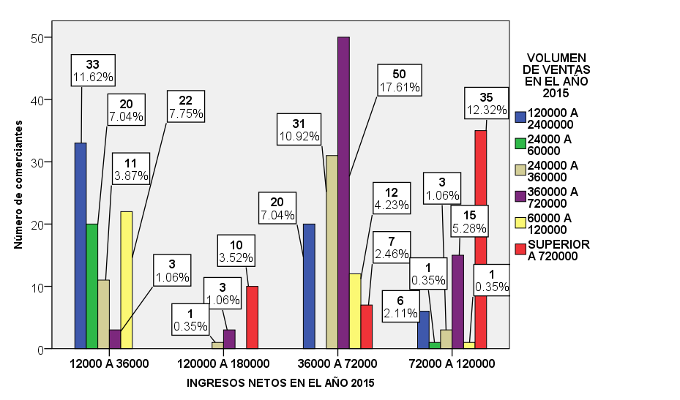
Figura 6: Comparación entre ingresos netos del negocio y ventas realizadas, durante el año 2015.

Como se puede apreciar, los comerciantes cuyos ingreso netos del negocio han estado comprendidos entre S/. 36,000.00 ha S/. 72,000.00 anual; son los que, en promedio, mayor dinamismo económico han logrado tener durante el año 2015, ya que sus volúmenes de venta enmarcados en el rango de S/. 360.000.00 a S/. 720.000 son los más altos en comparación al resto de grupos, puesto que alcanzan el porcentaje más elevado (17.61% del total).

Se puede apreciar también, que en conjunto, el 18.3% de comerciantes mayoristas han logrado niveles de venta, durante el año 2015, superiores a S/. 720,000.00 y con ingresos netos del negocio superiores a S/. 36.000.00 durante el año 2015; mientras que los comerciantes con niveles de venta más bajo (de S/. 60,000.00 a S/. 120,000.00) son solo el 12% de los comerciantes mayoristas, y que a la vez han sido registrados, en su mayoría, por aquellos comerciantes cuyos ingresos netos de sus negocios han sido los más bajos (S/. 12.000.00 a S/. 36.000.00 anual).

Resultados de la Variable Dependiente (Bienestar Social)

Indicador: Incremento de delincuencia.
Tabla 4: Delitos registrados por la Policía Nacional de José Leonardo Ortiz en el mercado mayorista Moshoqueque, durante el año 2015

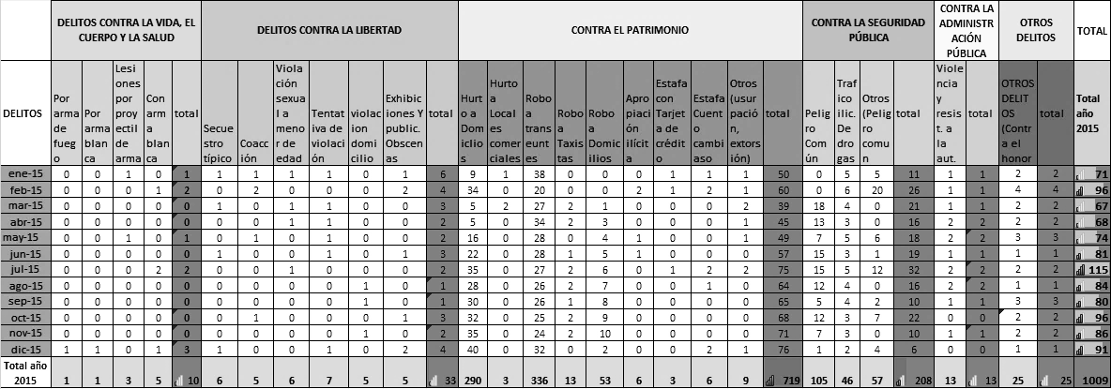
Fuente: Policía Nacional del Perú del distrito de José Leonardo Ortiz.
Elaboración: Propia

Como se puede apreciar, los delitos registrados en el mercado mayorista Moshoqueque son realmente impresionantes, habiéndose suscitado un total de 1009 delitos, durante el año 2015, registrados por la policía nacional del Perú (un promedio de 3 delitos por día); cifras que no toman en cuenta aquellos delitos que a diario se producen pero que no son reportadas ante las autoridades, por la falta de credibilidad que la Policía Nacional trasmite hacia la ciudadanía, y en particular hacia los comerciantes mayoristas, quienes prefieren seguir con sus actividades, en lugar de “perder tiempo y dinero acudiendo a la Policía, porque son muy escasas las veces que logran obtener un resultado positivo.

Se aprecia además, que los delitos contra el patrimonio (y específicamente los robos a transeúntes) son los delitos más comunes registrados en este mercado. Asimismo se logra apreciar que es en el mes de Julio en el que se han registrado un mayor número de delitos, seguido de los meses de Febrero y Octubre.

Figura 7: Delitos registrados por la Policía Nacional de José Leonardo Ortiz; contra la vida, el cuerpo y la salud; en el mercado Mayorista Moshoqueque, año 2015
Fuente: Policía Nacional del Perú del distrito de José Leonardo Ortiz.
Elaboración: Propia

Se aprecia que, fundamentalmente, se han dado casos de lesiones con arma blanca (5 lesiones); seguido de lesiones provocadas por proyectiles de arma de fuego. Las lesiones son las que más frecuencia han tenido durante el año 2015 en lo tocante a delitos contra la vida, el cuerpo y la salud. Por otra parte, podemos ver que se ha suscitado un homicidio por arma de fuego y otro causado por arma blanca.

Figura 8: Delitos contra la libertad, registrados en el mercado Mayorista Moshoqueque, 2015
Fuente: Policía Nacional del Perú del distrito de José Leonardo Ortiz.
Elaboración: Propia

Se aprecia que ha existido cierta similitud en los delitos contra la libertad, ya que van desde un rango mínimo de 5 delitos cometidos (coacción, violación de domicilio, exhibición y publicaciones obscenas), una cifra intermedia de 6 delitos (secuestro típico, violación sexual a menores de edad), hasta una cifra máximo de 7 delitos (tentativa de violación sexual). Es decir que de un total de 6 delitos comprendidos y/o enmarcados dentro de la categoría de delitos contra la libertad; se encuentran en un rango y/o frecuencia de 5, 6 y 7.

100%
41%

Figura 10: Comparativo entre personas detenidas y puestas en libertad, en el mercado Mayorista Moshoqueque, año 2015
Fuente: Policía Nacional del Perú, distrito de José Leonardo Ortiz.
Elaboración: Propia
Figura 9: Comparativo entre delitos registrados y personas detenidas en el mercado Mayorista Moshoqueque, año 2015
Fuente: Policía Nacional del Perú, distrito de José Leonardo Ortiz.
Elaboración: Propia

En este apartado, se puede responder muy rápidamente al por qué los comerciantes mayoristas y aquellas personas que visitan este centro de abastos, prefieren “no perder el tiempo con la Policía”; ya que del 100% de delitos denunciados, solo el 19% se han traducido en delincuentes detenidos por los agentes del orden, y de este ya reducido 19%, el 41% ha vuelto a ser puesta en libertad, por diversos motivos. Cabe entonces preguntarse, cual es el rol de la Policía Nacional y en donde se encuentran sus fallas para la generación de confianza y su prestación de seguridad a las personas que trabajan y aquellas que acuden a este Mercado Mayorista.

Figura 11: Delitos contra el patrimonio, registrados en el mercado Mayorista Moshoqueque, año 2015
Fuente: Policía Nacional del Perú del distrito de José Leonardo Ortiz.
Elaboración: Propia

Como se aprecia en la figura 11, son los robos a transeúntes, en primer lugar y con 336 casos registrados por la Policía Nacional (durante el año 2015), los que más se han producido en el mercado Moshoqueque, seguidos de hurtos a domicilios, con 290 casos. Estos son los delitos registrados por la Policía Nacional, sin tomar en cuenta los robos y demás delitos que a diario se dan en este mercado, y por los cuales las personas agraviadas deciden no reportarlo a la Policía, debido a los pocos resultados positivos que esta logra obtener, como ya se ha visto y mencionado en las figuras 09 y 10.

Tabla 5: Ocupación de personas intervenidas

Fuente: Policía Nacional del Perú, distrito de José Leonardo Ortiz.
Elaboración: Propia

OCUPACIÓN DE PERSONAS INTERVENIDAS | TOTAL AÑO 2015
Sin trabajo | 72 (31%)
Con trabajo | 61 (27%)
Trabajo eventual | 97 (42%)

Figura 12: Delitos contra la seguridad pública.
Fuente: Policía Nacional del Perú del distrito
de José Leonardo Ortiz.
Elaboración: Propia

Se puede apreciar que mientras los delitos comunes son los que con más frecuencia se han dado en el mercado mayorista Moshoqueque (105 casos); son las personas que a pesar de contar con un trabajo (aun siendo trabajos eventuales); las que con mayor frecuencia han sido intervenidas por cometer algún delito (42%), mientras que el 31% de las personas intervenidas no contaban con una ocupación conocida. Asimismo las personas que fueron intervenidas por cometer algún delito y que contaban con un trabajo fijo y conocido fueron el 27% del universo de intervenidos por la Policía Nacional del Perú.

Se muestra asimismo que se dieron un total de 46 delitos enmarcados en el tráfico ilícito de drogas, mientras que 57 delitos fueron tipificados como otros delitos diversos.

Indicador: Efectos de la delincuencia en los negocios de los comerciantes mayoristas de Moshoqueque

Pregunta de encuesta
¿La delincuencia en el mercado Moshoqueque perjudicó a su negocio en el año 2015?

Tabla 6: Perjuicios de la delincuencia en los negocios del mercado mayorista Moshoqueque
 |  | Respuestas
 |  | Número de respuestas | Porcentaje
 | NO ME PERJUDICÓ | 60 | 10.6%
 | SI ME PERJUDICÓ | 224 | 89.4%
Total |  | 284 | 100.0%
Fuente: Policía Nacional del Perú del distrito de José Leonardo Ortiz
Elaboración: Propia

El sentir de los comerciantes mayoristas del mercado Moshoqueque, es casi unánime: Perciben que sus negocios han venido siendo afectados por el incremento de la delincuencia en este centro de abasto, ya que además de hacer sido víctimas directas de asaltos y otros delitos, también son conscientes que esto ahuyenta a turistas y clientes, personas que desisten de acudir a realizar sus compras por el temor de ser víctimas de la delincuencia que impera en este lugar, prefiriendo visitar otros centros comerciales que les ofrecen mayor seguridad.

Indicador: Toneladas de basura generados

La generación de basura en el mercado Moshoqueque es de 20 hasta 25 toneladas de basura por día, lo que hace un total de 140 hasta 175 toneladas de basura semanales; equivalentes de 600 a 750 toneladas mensuales y de 7,200 a 9,000 toneladas de basura, generadas durante el año 2015, solamente de este mercado mayorista; cifras manejadas por la Sub Gerencia de Limpieza Pública de la Municipalidad Distrital de José Leonardo Ortiz. Se debe de aclarar también, que a pesar de la recolección de basura que a diario se realiza; queda en promedio una tonelada diaria de basura por recoger en este mercado, y esto debido a la insuficiencia de maquinaria (volquetes) con las que se cuenta; ya que, durante el año 2015, la Municipalidad de José Leonardo Ortiz contó con 8 volquetes, de los cuales solo 4 (50%) se mantenía operativos para el recojo de basura de todo el distrito de José Leonardo Ortiz, de más de 180 mil habitantes.

Se debe de señalar además que el recojo de la basura de este mercado se realiza sólo en el turno de noche, debido a la gran presencia de comerciantes que obstaculizan el libre movimiento y trabajo de la maquinaria y del personal encargada de la limpieza.

Indicador: Influencia de la contaminación en los negocios de los comerciantes mayoristas de Moshoqueque.

Pregunta de encuesta
¿La contaminación (acumulación de basura) perjudicó a su negocio en el año 2015?

Tabla 7: ¿La contaminación (acumulación de basura) perjudico a su negocio en el año 2015?
 |  | Respuestas | Porcentaje | Porcentaje válido | Porcentaje acumulado
 | NO ME PERJUDICO | 28 | 9.9 | 9.9 | 9.9
 | SI ME PERJUDICO | 256 | 90.1 | 90.1 | 100.0
 | Total | 284 | 100.0 | 100.0
Elaboración: Propia

Cada vez los comerciantes mayoristas toman más conciencia que la contaminación generada por ellos mismos, repercute en forma negativa en sus negocios, tal como se muestra en la tabla Número 07, en la que se muestra que el 90% de los comerciantes mayoristas consideran que sus negocios se han visto afectados debido a la contaminación y acumulación de basura; por lo que se hace más necesaria y urgente aún, una rápida solución a esta problemática que se presenta en el día a día de este mercado mayorista.

Indicador: Influencia de la acumulación de basura en la salud de los comerciantes mayoristas de Moshoqueque

Pregunta de encuesta
¿La contaminación (acumulación de basura) perjudicó a su salud en el año 2015?

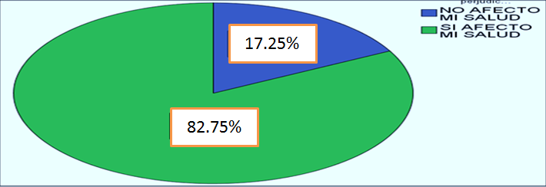

Figura 13: Incidencia de la contaminación en la salud de los comerciantes mayoristas del mercado Moshoqueque
Elaboración: Propia

Tal como se muestra en la figura 13, la gran mayoría de comerciantes mayoristas del mercado Moshoqueque consideran que la contaminación y acumulación de basura, durante el año 2015, si ha afectado su salud (82.75%) mientras que una mínima parte (17.25%) consideran que su salud no se ha visto afectada por dicho factor. Los comerciantes afectados relacionan las enfermedades y/o alteraciones en su salud, con la contaminación que existe en este mercado, y específicamente, con la presencia de montículos de basura que se encuentran por doquier y que están a la vista y paciencia de quien visite este centro de abastos; contaminantes que emanan olores desagradables y atraen a enjambres de moscas y demás vectores de enfermedades.

Indicador: Cobertura de seguros de salud

Pregunta de encuesta:
¿Conto con algún seguro de salud en el año 2015? De ser así, ¿Fue público o privado?

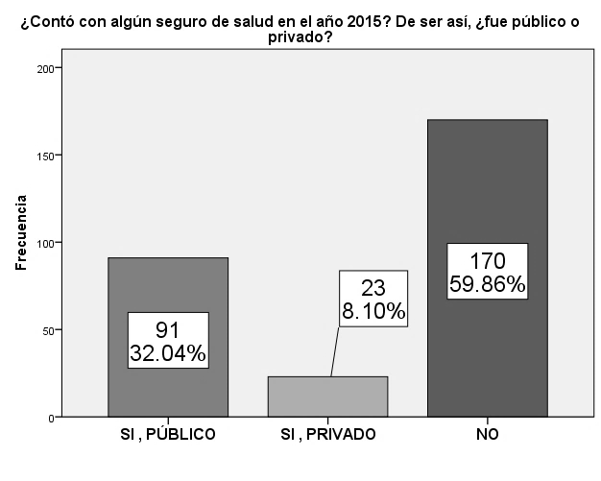
Figura 14; Cobertura de seguros de salud
Elaboración: Propia

Se podría fácilmente pensar o suponer que debido al crecimiento económico que se viene experimentado en el mercado mayorista Moshoqueque, los comerciantes mayoristas, aunque sea en su mayoría, tuviesen acceso algún tipo de seguro de salud, no obstante la realidad es completamente diferente; ya que solo el 40.14% cuenta con algún seguro de salud (32,04% público y 8.10% privado); mientras que el 59.86% de los comerciantes no ha tenido acceso a este servicio, ya sea público o privado; corriendo independientemente con el íntegro de los gastos ante algún tipo de enfermedad.

Indicador: Grado de instrucción

Pregunta de encuesta:
¿Cuál es su grado de estudios alcanzado?

Tabla 8: Grado de estudios alcanzados por los comerciantes mayoristas del mercado Mosoqueque
Casos |  | Respuestas | Porcentaje | Porcentaje acumulado
 | SIN ESTUDIOS | 6 | 2.1 | 2.1
 | INICIAL | 28 | 9.9 | 12.0
 | PRIMARIA | 65 | 22.9 | 34.9
 | SECUNDARIA | 104 | 36.6 | 71.5
 | TECNICO / INSTITUTO | 43 | 15.1 | 86.6
 | UNIVERSIDAD | 38 | 13.4 | 100.0
 | Total | 284 | 100.0

Se puede llegar a determinar que del 100% de los comerciantes mayorista encuestados, el 36.6% cuenta con estudios secundarios (ocupando el máximo valor), seguido de quienes cuentan con estudios primarios (22.9%); quienes no han visto en su grado de estudio un impedimento de salir adelante y generar su propia empresa. Asimismo, el tercer lugar esa ocupado por comerciantes que tienen estudios técnicos y/o institutos (15.1%); y universitarios (13.4%); quienes decidieron convertirse en sus propios empleadores, ya sea porque no encontraron oportunidades laborales en puestos para los cuales se habían preparado, o por otras diversas razones. Además, se encuentran los comerciantes que no cuentan con ningún tipo de estudios (2.1%); que son la minoría de comerciantes mayoristas, quienes a pesar de esta condición, han sabido vérselas por sus propios medios y progresar económicamente.

Indicador: estados de servicios básicos

Pregunta de encuesta:
¿Cómo considera el estado de los servicios básicos con los que contó el mercado mayorista Moshoqueque, durante el año 2015?

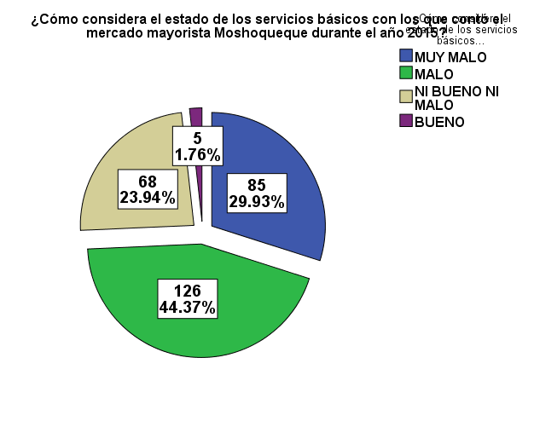
Figura 15: Estado de servicios básicos del mercado mayorista Moshoqueque

Como se puede apreciar, el 44.37% de los comerciantes mayoristas consideran como malo el estado de servicios básicos, seguidos del 29.93% que lo consideran como muy malo. Se debe de resaltar que ninguno de los encuestados consideró a los servicios básicos como muy bueno, y sólo 5 de un total de 284 encuestados los llegó a considerar bueno. Es así entonces que entre aquellos que consideran como malo o muy malo el estado de los servicios básicos del mercado mayorista Moshoqueque, suman el 74.3% de los encuestados, mientras que aquellos quienes lo consideran como bueno o muy bueno, son solo el 5% de comerciantes. Asimismo se debe de resaltar que un considerable 23.94% de comerciantes se manifestaron indiferentes en dar un calificativo ya sea positivo o negativo a dichos servicios básicos. Para ellos, los servicios básicos no son malos pero tampoco son buenos.

Tabla 9: Correlaciones entre variables independientes (Columnas) y variables dependientes (Filas)
 |  | Volumen de ventas durante el año 2015 | Ingresos netos del negocio durante el año 2015
Cobertura de seguros de salud. | Correlación de Pearson | - .056 | .032
 | Sig. (bilateral) | .349 | .597
Afectación de los negocios por la contaminación y acumulación de basura | Correlación de Pearson | .018 | .111
 | Sig. (bilateral) | .764 | .062
Afectación a la salud por la contaminación y acumulación de basura | Correlación de Pearson | -.073 | -.131*
 | Sig. (bilateral) | .222 | .027
Afectación de la delincuencia en los negocios; año 2015 | Correlación de Pearson | .059 | .052
 | Sig. (bilateral) | .324 | .380
Grado de instrucción | Correlación de Pearson | .060 | .051
 | Sig. (bilateral) | .315 | .394
Estado de servicios básicos, durante el año 2015 | Correlación de Pearson | -.234** | -.154**
 | Sig. (bilateral) | .000 | .009
En una correlación de las variables independientes con las variables dependientes; se puede llegar a determinar que no existe una correlación entre “El Volumen de Ventas” con: La afectación de los negocios por la contaminación y acumulación de basura, Afectación de la delincuencia en los negocios, Grado de instrucción, Cobertura de seguros de salud, afectación de la salud por la contaminación y acumulación de basura. Asimismo se observa que existe una única correlación significativa inversamente proporcional entre el volumen de ventas con el estado de los servicios básicos.

Por otro lado, se muestra también que no existe una correlación entre los “Ingresos Netos del Negocio” con: Cobertura de seguros de salud, Afectación de la delincuencia en los negocios, Grado de instrucción, Afectación de los negocios por la contaminación y acumulación de basura. Se observa también que existen dos únicos casos en los que sí se da una correlación significativa inversamente proporcional, entre los ingresos netos del negocio con la afectación de la salud por la contaminación y acumulación de basura, y el estado de los servicios básicos.

DISCUSIÓN

Según las teorías, tanto de Galindo (2011) como de Antúnez (2009) afirman que el crecimiento económico es el aumento del volumen de la producción o también llamado el PBI, de una sociedad; y esto enmarcado dentro de un periodo de tiempo determinado. Este crecimiento económico, para los autores, debería de traer consigo un mejor nivel de vida de la sociedad, mejores bienes y servicios, un aumento en los puestos de trabajo y oportunidades laborales, así como una mejor distribución de la renta.

Llevado este concepto hacia el caso del mercado Moshoqueque; éste volumen de la producción se transforma en los volúmenes de venta, obtenidos por los comerciantes mayoristas en sus transacciones comerciales. Es así que se ha llegado a determinar un considerable crecimiento económico (es decir, un considerable incremento de las ventas), por parte de los comerciantes mayoristas, ya que sus volúmenes de ventas, durante el año 2015 y medido en términos monetarios; son elevados; así como son elevados los ingresos económicos netos obtenidos por dichos ventas realizadas.

Con respecto al Bienestar Social, y tal como Cerda & Vera (2008) afirman que ésta comprende la medición de la calidad de vida y la calidad de las sociedades, que conllevan al estudio de temas como la salud, condiciones de salubridad, nivel y/o grado de instrucción, ingresos, vivienda, así también como el nivel delincuencial que ostenta una sociedad (seguridad); entre otros diversos factores que configuran la calidad y condiciones de vida de una sociedad

En contraste con estas aseveraciones, se llega a determinar que el mercado mayorista Moshoqueque, como un grupo social, presenta elevados índices delincuenciales, (por lo cual el nivel de seguridad que percibe o en la que se desenvuelven los comerciantes de este mercado, es muy baja), a la vez que es elevada la contaminación y acumulación de basura y desperdicios, lo cual eleva el riesgo a caer víctimas de un sinnúmero de enfermedades. Además, los comerciantes mayoristas, en su gran mayoría no se encuentran cubiertos por un seguro de salud. El estado, en este aspecto de la salud y la seguridad, tiene una presencia muy débil en el mercado Moshoqueque, carente de un sistema que cubra, proteja y vele por el bienestar de dichos comerciantes. Todo esto determina que poseen un bajo bienestar social, pese a tener un considerable crecimiento económico. Ya autores como Díaz de León (2013) hacen mencion con respecto a temas como la inseguridad, ya que para este autor, el termino hace referencia al estado de violencia y /o delincuencia que experimenta o por la que atraviesa una sociedad, temor siempre presente a ser objeto de robo y/o daño fisico o material. En este aspecto, el mercado Moshoqueque, se presenta una gran inseguridad y presencia delincuencial.

Por otra parte, se determinó que la mayor parte de los comerciantes mayoristas, solo poseen estudios secundarios y primarios; a la vez que es considerable la cantidad de comerciantes mayoristas que, pese a tener preparación profesional en diversas carreras profesionales, no se encuentran ejerciéndolas, llevados por diversos factores, como las pocas oportunidades laborales que encuentran en el mercado, etc.

Finalmente se muestra una mínima cantidad de comerciantes mayoristas, quienes no cuentan con algún tipo de estudio, pero que, sin embargo, no les ha representado un obstáculo imposible de sortear, ya que pese a sus circunstancias, se han sabido desempeñar en sus actividades comerciales.

CONCLUSIONES

Del estudio realizado a los comerciantes mayoristas del mercado Moshoqueque, para el periodo 2015, se puede llegar a las siguientes conclusiones:

- Sí se ha producido un enorme crecimiento del volumen de ventas realizado por los comerciantes mayoristas del mercado Moshoquque, durante todo el año 2015; lo cual se ha visto de alguna forma reflejado en los ingresos netos económicos de sus negocios; lo cual se han mantenido relativamente elevados, y esto con tendencia a seguir creciendo, significando así una mayor importancia aun del mercado mayorista Moshoqueque, no solo para el norte del país, sino también para todo el Perú. No obstante dicho volumen de ventas registrado, no se ha visto reflejado en mejoras con respecto al Bienestar Social, no solo de los comerciantes mayoristas que laboran en este centro de abastos, sino también de las personas que acuden a este mercado.

- El volumen de ventas (crecimiento económico) registrados por los comerciantes mayoristas de Moshoqueque, se ha mostrado enormemente elevado, durante todo el año 2015, y esto con tendencia a seguir creciendo; encontrándose, la mayor parte, en un rango superior a los S/. 360,000.00 de ventas en el año 2015; mostrándose además un grupo considerable de comerciantes que han logrado obtener un total de ventas por montos superiores a los S/. 720,000.00.

Con respecto a los ingresos netos obtenidos por sus negocios, se concluye que la mayor parte de los comerciantes mayoristas del mercado Moshoqueque, han logrado obtener ingresos netos superiores a S/. 36,000.00; y si bien es cierto que ningún comerciante mayorista ha logrado obtener ingresos netos por parte de sus negocios, superiores a S/. 180,000.00, sí se han aproximado muy cercanamente a esta cantidad. Se concluye de esta manera que el 100% de los comerciantes mayoristas, han obtenido ingresos netos de sus negocios equivalentes a más del 200% del salario básico que obtendrían laborando como personas dependientes, teniendo en cuenta el grado de educación alcanzado por estos, y la concordancia entre el giro de sus actividades y la preparación que tienen para ello.

- Se llega a concluir que pese a su elevado crecimiento económico; el mercado Mayorista Moshoqueque no cuenta con las condiciones que señalarían al menos un aceptable bienestar social: Los índices delictivos se encuentran en un incremento cada vez más alarmante; lo cual ha terminado por perjudicar a los negocios ubicados en este centro de abastos.

Similar caso es el que se presenta con la contaminación ocasionada por la acumulación de basura; produciéndose grandes cantidades de basura por la misma dinámica comercial de este mercado, y a la vez mostrándose la inoperancia, ineficiencia y falta de interés de las autoridades por lograr la disminución y erradicación de dicha acumulación de desperdicios. Esto ha provocado perjuicios en la salud de los comerciantes que laboran en Moshoqueque, teniendo en cuenta además que más de la mitad de dichos comerciantes no cuenta con ningún tipo de seguros de salud. Asimismo, los comerciantes mayoristas se encuentran conscientes que dicha acumulación de basura ha perjudicado seriamente a sus negocios.

Con respecto a l estado de los servicios básicos con los que cuenta este centro de abastos, se llega a la conclusión que se encuentran en condiciones malas y muy malas (un total del 74.3% de comerciantes la califican de esa manera); a lo cual, los mismos comerciantes atribuyen como uno de los factores (además de la acumulación de basura) responsables de las diversas enfermedades por las que su salud se ha visto afectada, durante el año 2015. Asimismo se llega determinar que son los comerciantes mayoristas con estudios secundarios y primarios los que más presencia tienen en este mercado, respectivamente; existiendo también un grupo de comerciantes mayoristas que no cuentan con ningún tipo de estudios; lo cual no les ha representado un impedimento en surgir y crecer económicamente, desligándose del grado de instrucción que ostentan. No se debe de olvidar también a aquellos comerciantes que cuentan con estudios técnicos / instituto y/o universitarios; los cuales cuentan con una considerable presencia en este mercado; quienes han optado por abrirse al mundo empresarial en forma independiente, y no desempeñar un trabajo en aquellas carreras y/o áreas para las que se han preparado; llevados por diversos factores.

- Finalmente, se llega a la conclusión que, en términos generales, no existe una correlación entre el nivel de Crecimiento Económico de los comerciantes mayoristas del mercado Moshoqueque y el Bienestar Social por el cual atraviesa este centro de abastos. Teóricamente, el crecimiento económico debería de reflejarse en un fortalecimiento de su Bienestar Social; no obstante, en la práctica, y en este centro de abastos no se llega a concretar, sino todo lo contrario. En tal sentido, se podría afirmar que son otros los factores que influyen en el bienestar social de este centro de abastos, (concientización de comerciantes y población en general, inoperancia y falta de compromiso de las autoridades, formas y estilos de vida, etc.); pero no es influencia por el crecimiento económico.

RECOMENDACIONES

Sobre la base de la información analizada respecto al crecimiento económico y su influencia en el bienestar social del mercado mayorista Moshoqueque, año 2015; se recomienda:

- Aumentar la inversión, por parte de la Municipalidad de José Leonardo Ortiz, en la adquisición de maquinaria y unidades de transporte, que permitan erradicar el 100% de la basura generada en este centro de abastos.

- Instalar en puntos estratégicos dentro de este mercado, tachos de basura, para que los comerciantes depositen la basura generada por sus negocios, evitándose así que dicha basura quede esparcida en las calles, veredas y en los mismos negocios.

- Desarrollar campañas de concientización, con la finalidad que los comerciantes comprendan la importancia de contar con seguros de salud, asimismo de lo vital que es mantener en buen estado y cuidado de los servicios básicos.

- Fortalecer la presencia y eficacia de la Policía Nacional del Perú, con mayores efectivos policiales con presencia continua en puntos estratégicos, dentro y fuera de dicho mercado mayorista, brindando una mayor seguridad y protección tanto a los mismos comerciantes, como a las personas que a diario acuden a este centro de abastos.

REFERENCIAS BIBLIOGRÁFICAS
Amorós, E. (2007). Comportamiento organizacional: en busca del desarrollo de ventajas competitivas. Lambayeque: USAT - Escuela de Economía.
Antunez I., C. (2009). Crecimiento Económico (Modelos de Crecimiento Económico).
Arias Odón, F. (1999). El proyecto de investigación. Guia pasa su investigación. Caracas: Episteme ORIAL ediciones.
Arias Odon, F. G. (2006). El proyecto de investigación: Introducción a la metodologuía científica. Caracas, Venezuela: Episteme ORIAL 5ta edición.
Bermúdez, M. (2010). Contaminación y turismo sostenible. Perú.
Betancourt, A., Durante, M., Escorcia, H., Roca, L., Samper, J. J., Román, M., y otros. (2009). Mercado de Bazurto: ¿Cómo gestionar el cambio? Colombia: Ediciones Tecnológica de Bolivar.
Blanco, A., & Díaz, D. (2005). El bienestar social: su concepto y medición. Psicothema, 582-589.
Castillo Girón, V. m., Ayala Ramírez, S., Durán Jiménez, I., & López Jiménez, D. (2015). La central de abasto de Guadalajara, México: Retos para superar su creciente inviabilidad. Revista internacional del mundo económico y del derecho , 1-18.
Cerda, T., & Vera, X. (2008). Indicadores sociales y marcos conceptuales para la medición social. Chile: Instituto Nacional de Estadística.
Cubas Barboza, Y. (01 de 06 de 2014). Moshoqueque: el emporio del norte entre el desorden y la basura. chiclayo, Chiclayo, Perú.
Cubas Barboza, Y. (2015). La informalidad. La república.
Díaz de León, G. A. (2013). Factores psicológicos de la percepción de inseguridad. Revista Iberoamericana para la Investigación y el Desarrollo Educativo, 2007-2025.
Direccion General de comercio y economía digital: Subsecretaría de industria y comercio. (2008). Agenda de competitividad para las centrales de abasto 2008 - 2012. Mexico.
Escoffier, m., & Isnard, V. (2008). Proyecto gran mercado mayorista de Lima. Lima.
Fernández García, T., & Alemán Bracho, C. (2008). Introducción a los servicios sociales. UNED. UNIVERSIDAD NACIONAL DE EDUCACION A DISTANCIA.
Fernández Gonzales, O. (2013). Conociendo Moshoqueque. PYMES Perú TV. (R. Fernández Medina, Entrevistador) canal 49. chiclayo.
Galindo Martín, M. A. (2011). Crecimiento Económico. Revistas ICE, 39-55.
Gerardo Esquivel, M. P. (2006). Microeconomía: versión para latinoamérica. Mexico: PEARSON EDUCATION.
Historia de la economía peruana. (2007). Recuperado el 26 de 09 de 2015, de http://www.deperu.com/abc/economia/140/historia-de-la-economia-peruana
Instituto Español de Estudios Estratégicos. (2011). La Evolución del Concepto de Seguridad. Madrid.
Joseph A, J., C, O. P., & D, L. M. (2009). Haciendo ciudades y ciudadanía desde los espacios locales: Experiecias desde San Martín de Porres (Lima) y José Leonardo Ortiz (Chiclayo). Buenos Aires: CLACSO.
La Cruz Bonilla, J., Bustamante Murrugarra, R., & Díaz Hartley, P. (2007). Producción del espacio urbano y flujos economicos: el caso del Mercado mayorista Unicachi del cono sur (VES). Lima.
Medina, J. (2003). Inseguridad Ciudadana, Miedo al Delito y Policía en España. Revista Electrónica de Ciencia Penal y Criminología, 1-19.
Pindyck, & Rubinstein. (2009). Microeconomia.
Pindyck, R. S., & Rubinfeld, D. L. (2009). Microeconomía. Madrid: PEARSON EDUCACIÓN, S.A.
Programa de lasNaciones Unidas para el Medio Ambiente (PNUMA); Consejo Nacional del Ambiente (CONAM); Gobierno Provincial de Chiclayo; Universodad Señor de Sipán (USS). (2008). Perspectivas del medio ambiente urbano:Geo Chiclayo. Chiclayo: EMDECOSEGES S.A/Impresiones del Castillo.
Rosner, W. (05 de 10 de 2003). Crecimiento Urbano y problemas Ambientales de una Metrópoli Regional - La ciudad de Chiclayo (Perú). UMBRAL. Revista de Educación, Cultura y Sociedad de la FACHSE (UNPRG), 40-60.
Salinas Arreortua, L. A. (2013). Centrificación de la ciudad latinoamericana, el caso de Buenos Aires y ciudad de México. GeoGraphos, 283-307.
Suarez Padilla, G. E., & Schiaffino Abad, V. N. (2015). FACTORES COMPETITIVOS DETERMINANTES DEL MERCADO DE MOSHOQUEQUE DEL DISTRITO DE JOSE LEONARDO ORTIZ 2014. chiclayo.
Vela Meléndez, L., & Bautista Cabrera, F. (2007). Mapeo de la inversión privada en el Perú. Lambayeque: Servicio Holandés de cooperación al desarrollo.
Yaranga Hernandéz, Y. Y. (2015). La comunicación para el desarrollo desde los mercados populares: estudio del caso del mercado “Santa Rosa” de Chorrillos. Lima.

ANEXOS

MATRIZ DE CONSISTENCIA
Influencia del crecimiento económico en el bienestar social del mercado mayorista Moshoqueque - distrito de José Leonardo Ortiz - año 2015.
Problema de investigación | Objetivos | Marco conceptual | Hipótesis | Variables | Dimensiones | Indicadores | Métodos
¿Cuál es la influencia del crecimiento económico en el bienestar social de los comerciantes del mercado mayorista Moshoqueque? | GENERAL  Describir el crecimiento económico y su influencia en el bienestar social del Mercado mayorista Moshoqueque - Distrito de José Leonardo Ortiz, año 2015.  ESPECIFICO:  1) Describir el contexto económica del mercado mayorista Moshoqueque en el año 2015  2) Describir el escenario social por la que atraviesa el mercado mayorista Moshoqueque.  3) Estudiar la relación existente entre la variable “crecimiento económico” y la variable “bienestar social”. | CRECIMIENTO ECONOMICO  1) Antúnez I., C. (2009). Crecimiento Económico (Modelos de Crecimiento Económico).  BIENESTAR SOCIAL  1) Blanco, A., & Díaz, D. (2005). El bienestar social: su concepto y medición. Psicothema.  2) Cerda, T., & Vera, X. (2008). Indicadores sociales y marcos conceptuales para la medición social. Chile: Instituto Nacional de Estadística. | Existe influencia del Crecimiento Económico de los comerciantes mayoristas del mercado Moshoqueque, en el año 2015, que condicionan su Bienestar Social. | INDEPENDIENTE  Crecimiento Económico  DEPENDIENTE  Bienestar Social | CRECIMIENTO ECONOMICO  1) ventas  2) Ingresos netos de los negocios.  BIENESTAR SOCIAL  1) Contaminación  2)Salud  3) Inseguridad ciudadana.  4) Tasa de alfabetismo. | CRECIMIENTO ECONOMICO  1) Nivel de ventas mensuales  2).Ingresos económicos netos del negocio  BIENESTAR SOCIAL:  1) Influencia de la contaminación en los negocios de los comerciantes mayoristas de Moshoqueque.  2) Toneladas de basura generadas.  3) Influencia de la acumulación de basura en la salud de los comerciantes mayoristas de Moshoqueque.  4) Cobertura de seguros de salud.  5) Estado de servicios básicos del mercado Moshoqueque.  6) Tasas de incremento de delincuencia.  7) Efectos de la delincuencia en los negocios de los comerciantes mayoristas de Moshoqueque.  8) Grado de instrucción. | 1) Investigación cuantitativa  2) Investigación cualitativa

ENCUESTA
ENCUESTA REALIZADA A LOS COMERCIANTES MAYORISTAS FORMALES DEL MERCADO MOSHOQUEQUE
Dirigida a los comerciantes mayoristas del mercado Moshoqueque, para determinar el crecimiento económico y su influencia en el bienestar social de este centro de abastos mayorista, durante el año 2015.
Marque con un aspa (X) en el recuadro con la respuesta que considere la correcta.
EDAD: |  |  |  |  |  |  |  |  |  |  | SEXO: |  |  |  |  |  | M |  |  |  |  |  | F
SECTOR: |  |  |  |  |  | Primer sector |  |  |  |  |  |  | Segundo sector |  |  |  |  |  | Tercer sector
¿Cuál es su grado de estudios alcanzado?
Inicial | Primaria |  |  |  | Secundaria |  |  |  |  | Técnico/Instituto |  |  |  |  |  | Universidad |  |  |  |  |  | Sin estudios
¿Cómo considera el estado de los servicios básicos con los que contó el mercado mayorista Moshoqueque durante el año 2015?
Muy bueno |  |  |  | Bueno |  |  |  | Ni bueno ni malo |  |  |  |  |  |  | Malo |  |  |  |  | Muy malo
¿Cuáles fueron los ingresos netos mensuales, en promedio, de su negocio durante el año 2015?
1000 – 3000 |  |  | 3000 - 6000 |  |  |  |  |  | 6000 – 10000 |  |  |  |  | 10000 – 15000 |  |  |  | Superior a 15000
¿Cuál fue su volumen de ventas (en soles) en promedio alcanzado mensualmente durante el año 2015?
2000 – 5000 |  | 5000 – 10000 |  |  |  |  | 10000 – 20000 |  |  |  |  | 20000 – 30000 |  |  |  | 30000 – 60000 |  |  |  |  | Superior a 60000
¿Contó con algún seguro de salud en el año 2015? De ser así, ¿fue público o privado?
Sí: Público Privado |  |  |  |  |  |  |  |  |  |  |  |  |  |  |  |  | No
¿La contaminación (acumulación de basura) perjudico a su negocio en el año 2015?
Sí me perjudico |  |  |  |  |  |  |  |  |  |  |  | No me perjudico
¿La contaminación (acumulación de basura) perjudico a su salud en el año 2015?
Sí afecto mi salud |  |  |  |  |  |  |  |  |  |  |  | No afecto mi salud
¿La delincuencia en el mercado Moshoqueque perjudico a su negocio en el año 2015?
Sí me perjudico |  |  |  |  |  |  |  |  |  |  |  | No me perjudico

Vaciado de datos en Microsoft Office Excel
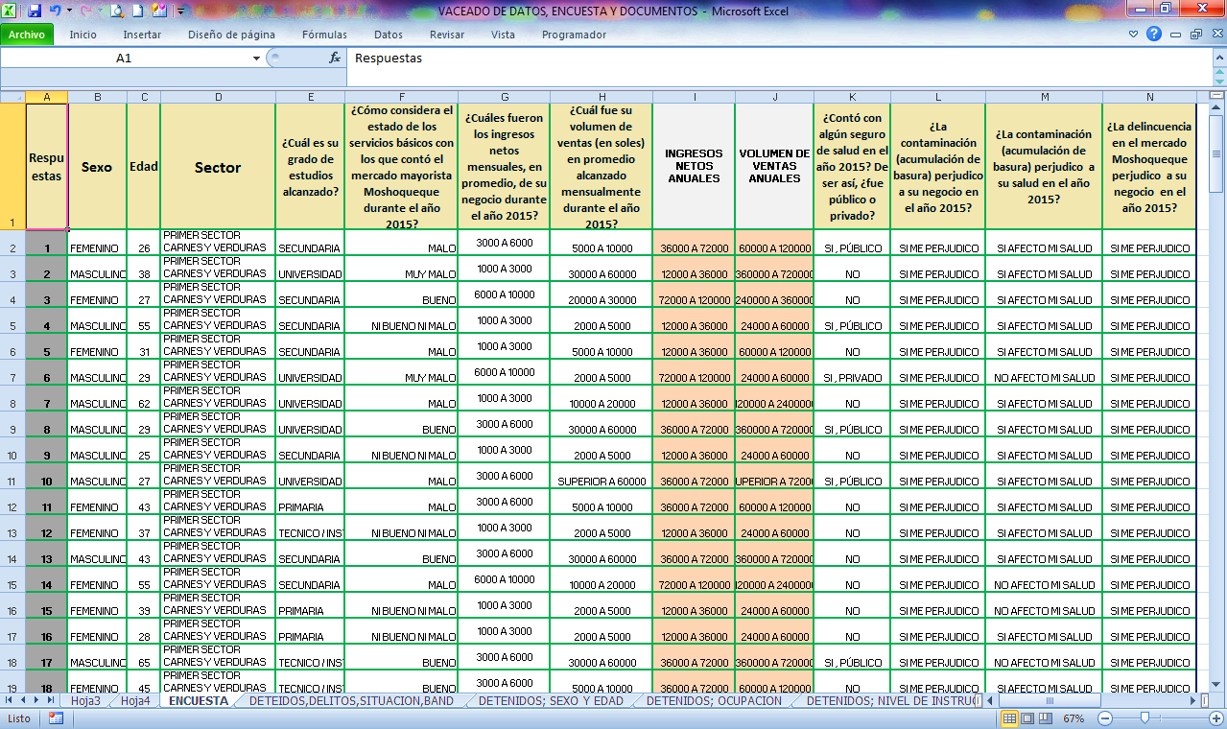

Vaciado de encuesta en IBM SPSS Statistics 22
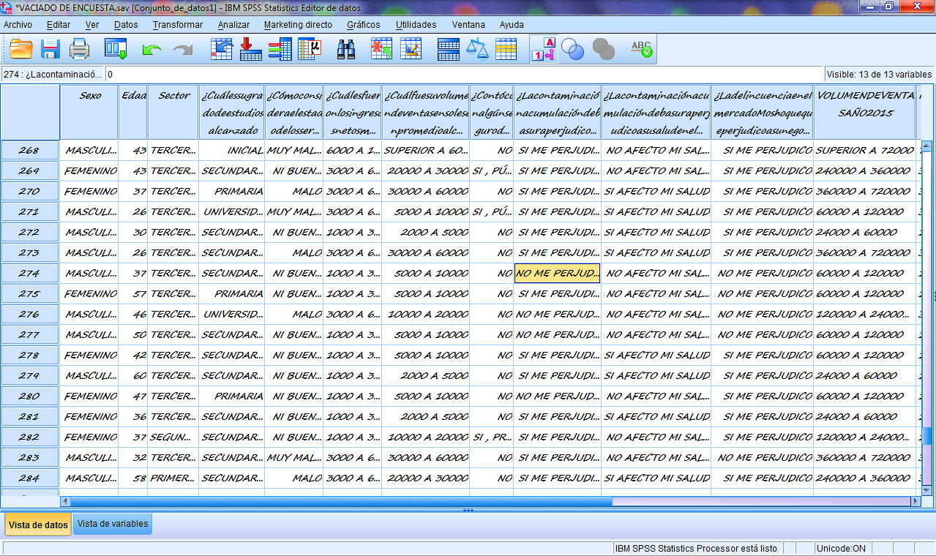

VALIDACIÓN DE ENCUESTA

Señor(a):

Carlos Daniel Gonzales Hidalgo

Magister en Ciencias con mención en Informática y Sistemas.

La presente tiene por finalidad solicitar su colaboración para determinar la validez de contenido de los instrumentos de recolección de datos a ser aplicados en el estudio denominado “Influencia del crecimiento económico en el bienestar social del mercado mayorista Moshoqueque - distrito de José Leonardo Ortiz - año 2015”.

Su valiosa ayuda consistirá en la evaluación de la pertinencia de cada una de las preguntas con los objetivos, variables, dimensiones, indicadores, y la redacción de las mismas.
Agradeciendo de antemano su valiosa colaboración, me despido de Usted.

Atentamente,
José Walter Tirado Ventura

Señor(a):

Luis Enrique Soria Paima.

Magister en Administración

La presente tiene por finalidad solicitar su colaboración para determinar la validez de contenido de los instrumentos de recolección de datos a ser aplicados en el estudio denominado “Influencia del crecimiento económico en el bienestar social del mercado mayorista Moshoqueque - distrito de José Leonardo Ortiz - año 2015”.

Su valiosa ayuda consistirá en la evaluación de la pertinencia de cada una de las preguntas con los objetivos, variables, dimensiones, indicadores, y la redacción de las mismas.
Agradeciendo de antemano su valiosa colaboración, me despido de Usted.

Atentamente,
José Walter Tirado Ventura

Señor(a):

Economista: Jannet del Rosario Díaz Hidalgo

CELAM - 161.

La presente tiene por finalidad solicitar su colaboración para determinar la validez de contenido de los instrumentos de recolección de datos a ser aplicados en el estudio denominado “Influencia del crecimiento económico en el bienestar social del mercado mayorista Moshoqueque - distrito de José Leonardo Ortiz - año 2015”.

Su valiosa ayuda consistirá en la evaluación de la pertinencia de cada una de las preguntas con los objetivos, variables, dimensiones, indicadores, y la redacción de las mismas.

Agradeciendo de antemano su valiosa colaboración, me despido de Usted.

Atentamente,
José Walter Tirado Ventura

